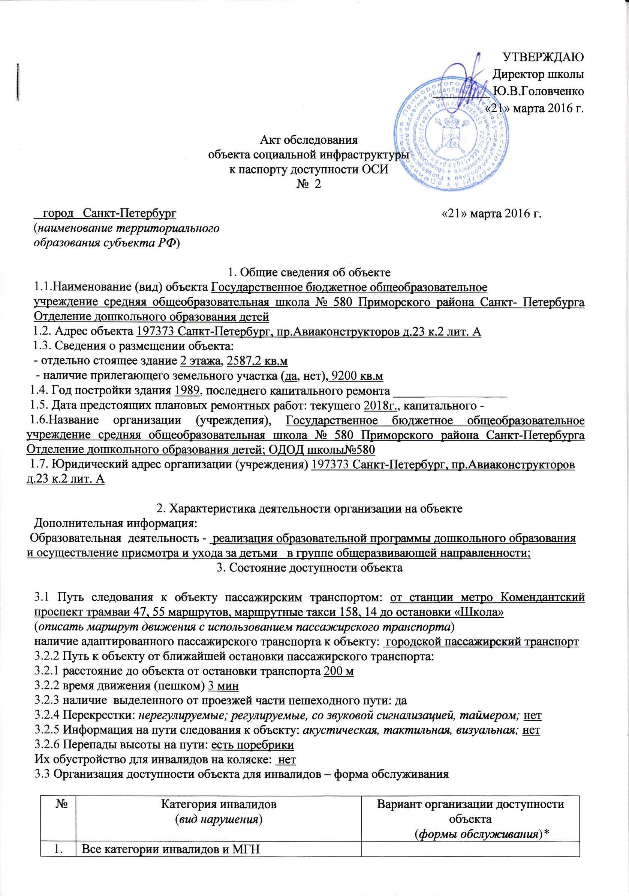

 | в том числе инвалиды:
2 | передвигающиеся на креслах-колясках | Б
3 | с нарушениями опорно-двигательного аппарата | Б
4 | с нарушениями зрения | Б
5 | с нарушениями слуха | А
6 | с нарушениями умственного развития | ДУ
* - указывается один из вариантов: «А», «Б», «ДУ», «ВНД»
3.4 Состояние доступности основных структурно-функциональных зон

№ п/п | Основные структурно-функциональные зоны | Состояние доступности, в том числе для основных категорий инвалидов**
1 | Территория, прилегающая к зданию (участок) | ДЧ-В
2 | Вход (входы) в здание | ДЧ-В
3 | Путь (пути) движения внутри здания (в т.ч. пути эвакуации) | ДЧ-И(О,С,Г,У)
4 | Зона целевого назначения здания (целевого посещения объекта) | ДЧ-В
5 | Санитарно-гигиенические помещения | ДЧ-И(О,С,Г,У)
6 | Система информации и связи (на всех зонах) | ДЧ-И(О,С,Г,У)
7 | Пути движения к объекту (от остановки транспорта) | ДП-И (О,С,Г,У)
** Указывается: ДП-В - доступно полностью всем; ДП-И (К, О, С, Г, У) – доступно полностью избирательно (указать категории инвалидов); ДЧ-В - доступно частично всем; ДЧ-И (К, О, С, Г, У) – доступно частично избирательно (указать категории инвалидов); ДУ - доступно условно, ВНД - недоступно
3.5. Итоговое заключение о состоянии доступности ОСИ: объект доступен частично всем.
4. Управленческое решение (проект)

4.1. Рекомендации по адаптации основных структурных элементов объекта:

№ | Основные структурно-функциональные зоны объекта | Рекомендации по адаптации объекта (вид работы)*
1 | Территория, прилегающая к зданию (участок) | Обустройство территории (установка наружного пандуса), текущий ремонт.
2 | Вход (входы) в здание | Не нуждается
3 | Путь (пути) движения внутри здания (в т.ч. пути эвакуации) | Организация альтернативной формы обслуживания
4 | Зона целевого назначения здания (целевого посещения объекта) | Не нуждается
5 | Санитарно-гигиенические помещения | Организация альтернативной формы обслуживания
6 | Система информации на объекте (на всех зонах) | Организация альтернативной формы обслуживания
7 | Пути движения к объекту (от остановки транспорта) | Ремонт (текущий)
8. | Все зоны и участки | Проведение мероприятий по техническому обустройству; ремонт (текущий).
*- указывается один из вариантов (видов работ): не нуждается; ремонт (текущий, капитальный); индивидуальное решение с ТСР; технические решения невозможны – организация альтернативной формы обслуживания
4.2. Период проведения работ 2016-2020 г.г. в рамках исполнения Программы «Доступная среда» (указывается наименование документа: программы, плана)
4.3 Ожидаемый результат (по состоянию доступности) после выполнения работ по адаптации беспрепятственный доступ на объект
Оценка результата исполнения программы, плана (по состоянию доступности) _________
4.4. Для принятия решения требуется, не требуется (нужное подчеркнуть):
4.4.1.согласование на Комиссии по координации деятельности в сфере обеспечения доступной среды жизнедеятельности для инвалидов и других МГН администрации Приморского района;
4.4.2. согласование работ с надзорными органами (в сфере проектирования и строительства, архитектуры;
4.4.3. техническая экспертиза; разработка проектно-сметной документации;
4.4.4. согласование с вышестоящей организацией (собственником объекта);
4.4.5. согласование с общественными организациями инвалидов.
Имеется заключение уполномоченной организации о состоянии доступности объекта (наименование документа и выдавшей его организации, дата), прилагается нет
4.7. Информация может быть размещена (обновлена) на Карте доступности субъекта РФ _________

5. Особые отметки

Приложения:

Результаты обследования:
1. Территории, прилегающей к объекту на 1 л.
2. Входа (входов) в здание на 2 л.
3. Путей движения в здании на 2 л.
4. Зоны целевого назначения объекта на 1 л.
5. Санитарно-гигиенических помещений на 2 л.
6. Системы информации (и связи) на объекте на 1 л.

Результаты фотофиксации на объекте на __ л.
Поэтажные планы, паспорт БТИ на __ л.
Другое (в том числе дополнительная информация о путях движения к объекту) _____________________________________________________________________________

Руководитель рабочей группы
Заместитель директора по АХР Сачук Н.Н. _______________
Члены рабочей группы:
Руководитель Отделения ДОД Щедрина О.В. _________________
Заместитель директора по УВР Самойлова И.А. _________________
Инженер Клычев С.В. __________________
Рабочий по обслуживанию з/с Александров С.Н. _________________
Социальный педагог Ослопова Т.В. _________________

В том числе:

представители общественных организаций инвалидов
Лобанов Василий Григорьевич –
член Всероссийского ордена Трудового
Красного Знамени общества слепых _______________
(Подпись)

Управленческое решение согласовано «____» __________ 20___ г. (протокол №_____)
Комиссией (название)._______________________________________________________
_____________________________________________________________________________

Приложение 1
к Акту обследования ОСИ
к паспорту доступности ОСИ
от «21» марта 2016г. № 1
I Результаты обследования:

1. Территории, прилегающей к зданию (участка) Государственного бюджетного общеобразовательного учреждения средней общеобразовательной школы № 580 Приморского района Санкт-Петербурга Отделения дошкольного образования детей, пр.Авиаконструкторов д.23 к.2 лит. А
№ | Наименование функционально-планировочного элемента | Наличие элемента |  |  | Выявленные нарушения и замечания |  | Работы по адаптации объектов
 |  | есть/ нет | № на плане | № фото | Содержание | Значимо для инвалида (категория) | Содержание | Виды работ
1.1 | Вход (входы) на территорию | есть |  |  | нет
1.2 | Путь (пути) движения на территории | есть |  |  | Отсутствуют тактильные обозначения | Г | Текущий ремонт | Установка тактильных обозначений
1.3 | Лестница (наружная) | нет |  |  | Отсутствуют тактильные обозначения | Г | Текущий ремонт | Установка тактильных обозначений
1.4 | Пандус (наружный) | нет |  |  | Отсутствует наружный пандус | К,О, | Текущий ремонт | Установка наружного пандуса
1.5 | Автостоянка и парковка | нет |  |  | Отсутствуют места парковки для инвалидов | К,О,Г | Текущий ремонт | Обустройство места для парковки
1.6 | Общие требования к зоне |  |  |  |  |  | Текущий ремонт | Обустройство территории

II Заключение по зоне:

Наименование структурно-функциональной зоны | Состояние доступности* (к пункту 3.4 Акта обследования ОСИ) | Приложение |  | Рекомендации по адаптации (вид работы)** к пункту 4.1 Акта обследования ОСИ
 |  | № на плане | № фото
Территория, прилегающая к зданию | Доступна частично всем |  |  | Обустройство территории (текущий ремонт)
* указывается: ДП-В - доступно полностью всем; ДП-И (К, О, С, Г, У) – доступно полностью избирательно (указать категории инвалидов); ДЧ-В - доступно частично всем; ДЧ-И (К, О, С, Г, У) – доступно частично избирательно (указать категории инвалидов); ДУ - доступно условно, ВНД - недоступно**указывается один из вариантов: не нуждается; ремонт (текущий, капитальный); индивидуальное решение с ТСР; технические решения невозможны – организация альтернативной формы обслуживания
Комментарий к заключению: территория, прилегающая к зданию доступна частично всем.

Приложение 2
к Акту обследования ОСИ
к паспорту доступности ОСИ
от «21» марта 2016г. № 2

I Результаты обследования:

2.Входа (входов) в здание Государственного бюджетного общеобразовательного учреждения средней общеобразовательной школы № 580 Приморского района Санкт-Петербурга Отделения дошкольного образования детей , пр.Авиаконструкторов д.23 к.2 лит. А
№ п/п | Наименование функционально-планировочного элемента | Наличие элемента |  |  | Выявленные нарушения и замечания |  | Работы по адаптации объектов
 |  | есть/ нет | № на плане | № фото | Содержание | Значимо для инвалида (категория) | Содержание | Виды работ
2.1 | Лестница (наружная) | есть |  |  | Отсутствуют тактильные обозначения | Г | Текущий ремонт | Установка тактильных обозначений
2.2 | Пандус (наружный) | нет |  |  | Отсутствует наружный пандус | К,О, | Текущий ремонт | Установка наружного пандуса
2.3 | Входная площадка (перед дверью) | есть |  |  | нет
2.4 | Дверь (входная) | есть |  |  | Отсутствует световой и звуковой маяк | С, Г | Текущий ремонт | Установка светового и звукового маяка
2.5 | Тамбур | есть |  |  | нет
 | Общие требования к зоне |  |  |  |  |  | Текущий ремонт | Установка тактильных обозначений. Установка наружного пандуса.  Установка светового и звукового маяка

II Заключение по зоне:

Наименование структурно-функциональной зоны | Состояние доступности*(к пункту 3.4 Акта обследования ОСИ) | Приложение |  | Рекомендации по адаптации (вид работы)**к пункту 4.1 Акта обследования ОСИ
 |  | № на плане | № фото
Вход в здание | Доступна частично всем |  |  | Текущий ремонт
* указывается: ДП-В - доступно полностью всем; ДП-И (К, О, С, Г, У) – доступно полностью избирательно (указать категории инвалидов); ДЧ-В - доступно частично всем; ДЧ-И (К, О, С, Г, У) – доступно частично избирательно (указать категории инвалидов); ДУ - доступно условно, ВНД - недоступно
**указывается один из вариантов: не нуждается; ремонт (текущий, капитальный); индивидуальное решение с ТСР; технические решения невозможны – организация альтернативной формы обслуживания
Комментарий к заключению: вход в здание доступен частично всем.

Приложение 3
к Акту обследования ОСИ
к паспорту доступности ОСИ
от «21» марта 2016г. № 3

I Результаты обследования:
- Пути (путей) движения внутри здания (в т.ч. путей эвакуации) Государственного бюджетного общеобразовательного учреждения средней общеобразовательной школы № 580 Приморского района Санкт-Петербурга Отделения дошкольного образования детей , пр.Авиаконструкторов д.23 к.2 лит. А

№ п/п | Наименование функционально-планировочного элемента | Наличие элемента |  |  | Выявленные нарушения и замечания |  | Работы по адаптации объектов
 |  | есть/ нет | № на плане | № фото | Содержание | Значимо для инвалида (категория) | Содержание | Виды работ
3.1 | Коридор (вестибюль, зона ожидания, галерея, балкон) | есть |  |  | нет
3.2 | Лестница (внутри здания) | есть |  |  | Не доступен | К | Технические решения невозможны – организация альтернативной формы обслуживания
3.3 | Пандус (внутри здания) | нет |  |  | Не доступен | К | Технические решения невозможны – организация альтернативной формы обслуживания
3.4 | Лифт пассажирский (или подъемник) | нет |  |  | Не доступен | К | Технические решения невозможны – организация альтернативной формы обслуживания
3.5 | Дверь | есть |  |  | Нет
3.6 | Пути эвакуации (в т.ч. зоны безопасности) | есть |  |  | Нет
 | Общие требования к зоне |  |  |  |  |  | Технические решения невозможны – организация альтернативной формы обслуживания

II Заключение по зоне:

Наименование структурно-функциональной зоны | Состояние доступности* (к пункту 3.4 Акта обследования ОСИ) | Приложение |  | Рекомендации по адаптации (вид работы)**к пункту 4.1 Акта обследования ОСИ
 |  | № на плане | № фото
Пути движения внутри здания (в т.ч. пути эвакуации) | ДЧ-И (О,С,Г,У) |  |  | Технические решения невозможны – организация альтернативной формы обслуживания
* указывается: ДП-В - доступно полностью всем; ДП-И (К, О, С, Г, У) – доступно полностью избирательно (указать категории инвалидов); ДЧ-В - доступно частично всем; ДЧ-И (К, О, С, Г, У) – доступно частично избирательно (указать категории инвалидов); ДУ - доступно условно, ВНД - недоступно
**указывается один из вариантов: не нуждается; ремонт (текущий, капитальный); индивидуальное решение с ТСР; технические решения невозможны – организация альтернативной формы обслуживания

Комментарий к заключению: пути движения внутри здания (в т.ч. пути эвакуации) доступны частично избирательно (инвалидам с нарушениями опорно-двигательного аппарата, с нарушениями зрения, с нарушениями слуха, с нарушениями умственного развития).

Приложение 4 (I)
к Акту обследования ОСИ
к паспорту доступности ОСИ
от «21» марта 2016г. № 4

I Результаты обследования:

4. Зоны целевого назначения здания (целевого посещения объекта)
Вариант I – зона обслуживания инвалидов Государственного бюджетного общеобразовательного учреждения средней общеобразовательной школы № 580 Приморского района Санкт-Петербурга Отделения дошкольного образования детей , пр.Авиаконструкторов д.23 к.2 лит. А
№ | Наименование функционально-планировочного элемента | Наличие элемента |  |  | Выявленные нарушения и замечания |  | Работы по адаптации объектов
 |  | есть/ нет | № на плане | № фото | Содержание | Значимо для инвалида (категория) | Содержание | Виды работ
4.1 | Кабинетная форма обслуживания | есть |  |  | нет
4.2 | Зальная форма обслуживания | есть |  |  | нет
 | Общие требования к зоне

II Заключение по зоне:

Наименование структурно-функциональной зоны | Состояние доступности*(к пункту 3.4 Акта обследования ОСИ) | Приложение |  | Рекомендации по адаптации (вид работы)** к пункту 4.1 Акта обследования ОСИ
 |  | № на плане | № фото
Зоны целевого назначения здания | ДЧ-В |  |  | Не нуждается
* указывается: ДП-В - доступно полностью всем; ДП-И (К, О, С, Г, У) – доступно полностью избирательно (указать категории инвалидов); ДЧ-В - доступно частично всем; ДЧ-И (К, О, С, Г, У) – доступно частично избирательно (указать категории инвалидов); ДУ - доступно условно, ВНД - недоступно
**указывается один из вариантов: не нуждается; ремонт (текущий, капитальный); индивидуальное решение с ТСР; технические решения невозможны – организация альтернативной формы обслуживания

Комментарий к заключению: зоны целевого назначения здания (кабинетная форма обслуживания, зальная форма обслуживания) доступны частично всем.

Приложение 5
к Акту обследования ОСИ
к паспорту доступности ОСИ
от «21» марта 2016г. № 5

I Результаты обследования:

5. Санитарно-гигиенических помещений Государственного бюджетного общеобразовательного учреждения средней общеобразовательной школы № 580 Приморского района Санкт-Петербурга Отделения дошкольного образования детей , пр.Авиаконструкторов д.23 к.2 лит. А
№ | Наименование функционально-планировочного элемента | Наличие элемента |  |  | Выявленные нарушения и замечания |  | Работы по адаптации объектов
 |  | есть/ нет | № на плане | № фото | Содержание | Значимо для инвалида (категория) | Содержание | Виды работ
5.1 | Туалетная комната | есть |  |  | Не доступен | К | Капитальный  ремонт
5.2 | Душевая/ ванная комната | есть |  |  | Не доступен | К | Капитальный ремонт
5.3 | Бытовая комната (гардеробная) | есть |  |  | Нет
 | Общие требования к зоне |  |  |  |  |  | Капитальный  ремонт

II Заключение по зоне:

Наименование структурно-функциональной зоны | Состояние доступности*(к пункту 3.4 Акта обследования ОСИ) | Приложение |  | Рекомендации по адаптации (вид работы)**к пункту 4.1 Акта обследования ОСИ
 |  | № на плане | № фото
Санитарно-гигиенические помещения | ДЧ-И (О,С,Г,У) |  |  | Технические решения невозможны – организация альтернативной формы обслуживания
* указывается: ДП-В - доступно полностью всем; ДП-И (К, О, С, Г, У) – доступно полностью избирательно (указать категории инвалидов); ДЧ-В - доступно частично всем; ДЧ-И (К, О, С, Г, У) – доступно частично избирательно (указать категории инвалидов); ДУ - доступно условно, ВНД - недоступно
**указывается один из вариантов: не нуждается; ремонт (текущий, капитальный); индивидуальное решение с ТСР; технические решения невозможны – организация альтернативной формы обслуживания

Комментарий к заключению: санитарно-гигиенические помещения доступны частично избирательно (инвалидам с нарушениями опорно-двигательного аппарата, с нарушениями зрения, с нарушениями слуха, с нарушениями умственного развития).

Приложение 6
к Акту обследования ОСИ
к паспорту доступности ОСИ
от «21» марта 2016г. № 6

I Результаты обследования:

6. Системы информации на объекте Государственного бюджетного общеобразовательного учреждения средней общеобразовательной школы № 580 Приморского района Санкт-Петербурга Отделения дошкольного образования детей , пр.Авиаконструкторов д.23 к.2 лит. А
№ | Наименование функционально-планировочного элемента | Наличие элемента |  |  | Выявленные нарушения и замечания |  | Работы по адаптации объектов
 |  | есть/ нет | № на плане | № фото | Содержание | Значимо для инвалида (категория) | Содержание | Виды работ
6.1 | Визуальные средства | есть |  |  | нет
6.2 | Акустические средства | нет |  |  | Не доступен | С | Индивиду-альное решение с ТСР | Средства акустичес-кие навигаци-онные (звуковые маяки, компасы)
6.3 | Тактильные средства | есть |  |  | нет
 | Общие требования к зоне
II Заключение по зоне:

Наименование структурно-функциональной зоны | Состояние доступности* (к пункту 3.4 Акта обследования ОСИ) | Приложение |  | Рекомендации по адаптации (вид работы)** к пункту 4.1 Акта обследования ОСИ
 |  | № на плане | № фото
Система информации на объекте | ДЧ-И |  |  | Индивидуальное решение с ТСР
* указывается: ДП-В - доступно полностью всем; ДП-И (К, О, С, Г, У) – доступно полностью избирательно (указать категории инвалидов); ДЧ-В - доступно частично всем; ДЧ-И (К, О, С, Г, У) – доступно частично избирательно (указать категории инвалидов); ДУ - доступно условно, ВНД - недоступно
**указывается один из вариантов: не нуждается; ремонт (текущий, капитальный); индивидуальное решение с ТСР; технические решения невозможны – организация альтернативной формы обслуживания

Комментарий к заключению: система информации на объекте - индивидуальное решение с ТСР.

